COLÉGIO FAG

5ºANO C – ENSINO FUNDAMENTAL I –

GEOGRAFIA- EVA



Nº

Aluno:

Data:

Olá galerinha!

Vamos praticar um pouquinho!?

Para resolver essa atividade você pode imprimir, copiar em um caderno ou em uma folha qualquer. Só não esqueça de colocar seu nome e a data.

Eu acredito em você!

Você é capaz!

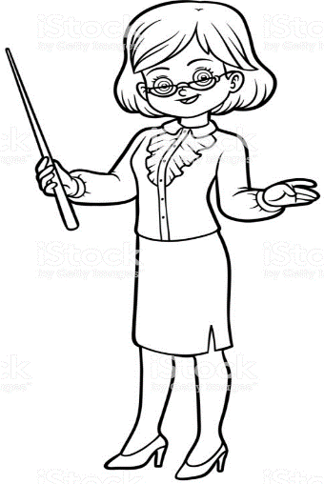

1. Descreva uma cidade antigamente; como você acha que eram as paisagens das cidades antigamente.

__________________________________________________________________________________________________________________________________________________________________________________________________________________________________________________________________________________________________________________________________________________________________________________________________________________________________________________________________

1. Observe as fotos de Belo Horizonte antiga e a atual.



É correto afirmar que a paisagem dos municípios vai se transformando com o passar do tempo? **JUSTIFIQUE** sua resposta, avaliando os elementos que formam a paisagem de Belo Horizonte em diferentes épocas.

___________________________________________________________________________________________________________________________________________________________________________________________________________________________________________________________________________________________________________________________

1. Responda:
2. Como as pessoas transformam o espaço?

___________________________________________________________________________________________________________________________________________________________________________________________________________________________________________________________________________________________________________________________

1. Por que as pessoas transformam o espaço?

___________________________________________________________________________________________________________________________________________________________________________________________________________________________________________________________________________________________________________________________

1. Agora, pesquise fotos antigas e atuais sobre a nossa cidade, escreva um pequeno texto sobre as transformações que ocorreram nela. (fazer em uma folha ou cartaz, você pode ilustrar com fotos ou desenhos.

Confio no seu potencial!

Professora Eva 